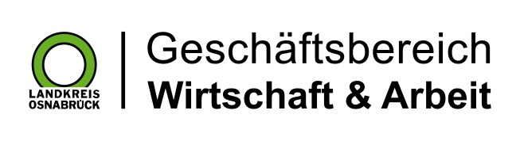

Landkreis Osnabrück · Postfach 25 09 · 49015 Osnabrück | Die Landrätin

Datum: 05.01.2021
Zimmer-Nr.: 3701
Auskunft erteilt: Frau Lübbersmann

Durchwahl: 0541 501-3901
Mobil: 0151 5288 7820
Fax: (0541) 501- 63901

E-Mail: Luebbersmannk@Lkos.de

Pressemitteilung

Zahl der Langzeitarbeitslosen stagniert

Landkreis Osnabrück. Die MaßArbeit registrierte im Dezember nahezu stagnierende Arbeitslosenzahlen: Aktuell gibt es im Landkreis Osnabrück 2981 arbeitslose Empfänger von Arbeitslosengeld (ALG) II – das sind acht weniger als im Vormonat. „Der zweite Lockdown der Corona-Pandemie ist am Arbeitsmarkt spürbar, wenn auch bisher moderat“, sagte MaßArbeit-Vorstand Siegfried Averhage. Nachdem im dritten Quartal der Konjunkturmotor wieder deutlich angesprungen sei, drosselten nun die hohen Corona-Infektionszahlen und die damit verbundenen Einschränkungen das Tempo. So habe auch das Münchner Ifo-Institut seine Wachstumsprognose für das kommende Jahr um fast einen Punkt von 5,1 auf 4,2 Prozent gesenkt. „Die wirtschaftliche Erholung, die natürlich den Arbeitsmarkt entscheidend beeinflusst, verschiebt sich nach hinten“, so Averhage.

